PROPUESTA DE DESARROLLO WEB
Westbridge Demolition

Developer: Arturo Juárez Monroy
Prototipo Frontend
• Nota: Desarrollé un prototipo del sitio web propuesto para Westbridge Demolition con el objetivo de presentar una visualización en vivo del concepto planteado.
Enlace: https://westbridge-demolition-prototipo.vercel.app/
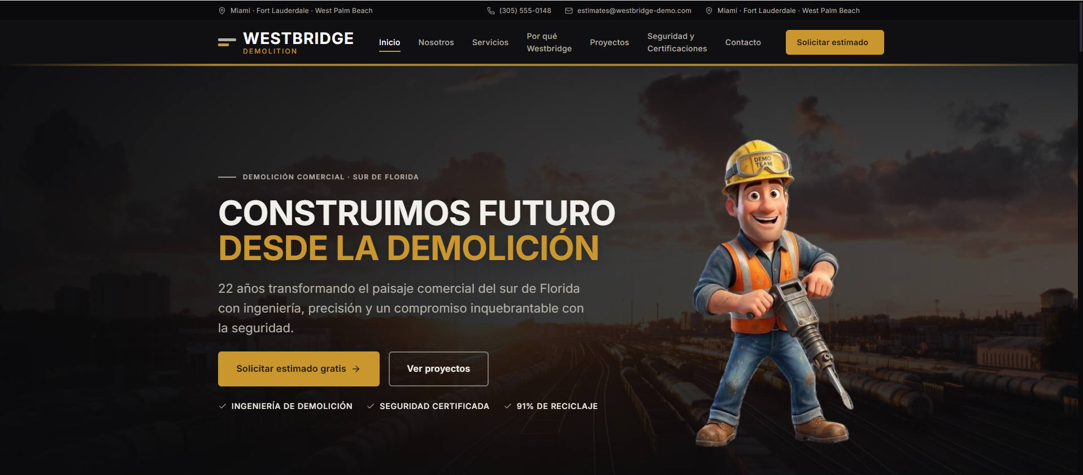

1. Inversión

• Costo total del proyecto
El costo total del proyecto es de USD 1000, que cubre el desarrollo completo del sitio web, incluyendo diseño personalizado, implementación técnica, integración de funcionalidades, pruebas y despliegue inicial.
• Condiciones de pago
Se propone un esquema de pago en dos etapas:
• 50 % (USD 500) al inicio del proyecto, para formalizar el compromiso y cubrir los gastos iniciales de diseño y configuración.
• 50 % (USD 500) al momento de la entrega final y aprobación del sitio en entorno de producción.

2. Cronograma

• Tiempo estimado de desarrollo
El tiempo estimado para el Desarrollo, incluyendo la integración de contenido, ajustes de diseño y pruebas finales es de 4 a 5 meses a partir de la recepción de los materiales y requerimientos definitivos.

3. Solución propuesta

• Plataforma o CMS que se usará
Se utilizará un enfoque Jamstack con React 18 y TypeScript para el frontend, y Vite como herramienta de compilación. Para la gestión de contenido, se integrará un CMS headless ligero como Strapi (versión open source) o Contentful (plan gratuito), lo que permitirá al equipo de Westbridge actualizar textos, imágenes y proyectos de forma sencilla a través de un panel de administración.
• Proveedor de hosting recomendado
Para el frontend, se recomienda Vercel o Netlify, por su excelente rendimiento, despliegue continuo y planes gratuitos para proyectos de este tamaño. El CMS headless puede alojarse en Render o Heroku (en sus capas gratuitas o de bajo costo). Alternativamente, se puede optar por un hosting tradicional compartido con soporte para Node.js.
• Dominio (quién lo administra)
El dominio deberá ser administrado por Westbridge Demolition. La propiedad y renovación del dominio permanecerán siempre a nombre de Westbridge.

4. Enfoque de Diseño

• ¿El diseño será totalmente a medida (custom)?
Sí, el diseño es completamente a medida, desarrollado específicamente para Westbridge Demolition. No se utiliza ninguna plantilla prediseñada. El enfoque visual se ha trabajado con base en la identidad de marca proporcionada, buscando una estética moderna, minimalista y premium, con una paleta de colores sobria (propuesta) y tipografía editorial (Inter) para transmitir profesionalismo y confianza.

5. Costos posteriores a la entrega

• ¿Qué costos tendrá Westbridge una vez el sitio esté publicado? (hosting, dominio, licencias, etc.)
• Dominio: renovación anual (aproximadamente USD 15–20), a cargo de Westbridge.
• Hosting del CMS headless: si se usa Strapi en Render/Heroku, el plan gratuito es suficiente para el tráfico esperado; si se requiere mayor disponibilidad, el costo puede ser de unos USD 10–20 mensuales.
• ¿Cuáles son obligatorios y cuáles opcionales?
Obligatorio: el dominio (renovación anual). Opcional: planes de hosting con mayor capacidad o servicios adicionales como monitoreo, backups automáticos o soporte premium.
• ¿Cuál es el costo anual aproximado de mantener el sitio funcionando?
Entre USD 50 y 150 anuales, asumiendo el uso de servicios gratuitos o de bajo costo para el hosting y el CMS. Si se opta por planes de pago, el rango podría aumentar a USD 150–300 anuales.
• ¿Quién será el propietario de esos servicios (dominio, hosting, licencias)?
Todos los servicios (dominio, cuentas de hosting y CMS) serán propiedad y estarán registrados a nombre de Westbridge Demolition. Se proporcionará asistencia para la creación de las cuentas y la configuración inicial.

6. Entregables

Por favor confirma que Westbridge recibirá:
• Acceso de administrador al CMS y al hosting.
• Archivos fuente completos del proyecto (código React, TypeScript, configuración, assets).
• Credenciales del CMS (usuario y contraseña para el panel de administración).
• Repositorio (GitHub o similar) con todo el historial de desarrollo.
• Base de datos (si se utiliza, como la de Strapi, se entregará el dump o la configuración).
• Propiedad completa del sitio web y de todos los activos digitales asociados.

Confirmo que Westbridge recibirá todos estos elementos sin restricciones, garantizando la propiedad total y la posibilidad de migrar o modificar el sitio en el futuro sin dependencia técnica de mi parte.

7. Soporte

• Período de soporte post-lanzamiento
Se incluyen 60 días naturales de soporte gratuito posterior a la entrega final, para resolver incidencias, ajustes menores y dudas sobre el manejo del CMS.

8. Portafolio

Aplicación de Mapas Personalizados (SIG Hidalgo)
Aplicación SIG de mapas del estado de Hidalgo México realizada con React Native, usando JSON y GeoJSON para visualizar datos de población y vivienda del INEGI. Permite consultar información regional de forma clara y detallada.

Detector de Objetos PWA en tiempo real
Aplicación web para detectar objetos en tiempo real desde el navegador. Funciona con Angular 19, TensorFlow.js y MobileNet, permitiendo usar la cámara o imágenes. Muestra predicciones con porcentaje de confianza y puede instalarse como PWA.

• Tu rol específico en cada proyecto
He participado como desarrollador principal, abarcando desde la definición de la arquitectura hasta la implementación, pruebas y despliegue.

9. Equipo

• ¿Tú desarrollarás el sitio web personalmente?
Me gustaría sumar a otro desarrollador (no aumentaria los costos definidos en el principio).

10. Tu Perspectiva

10.1. ¿Por qué crees que tu solución propuesta es la mejor opción para Westbridge?
Mi solución combina un diseño completamente a medida, pensado para transmitir la solidez y el profesionalismo que Westbridge requiere, con una arquitectura técnica moderna (React + Jamstack) que garantiza rapidez de carga, seguridad y facilidad de mantenimiento. El uso de un CMS headless permite al equipo de Westbridge actualizar el contenido sin conocimientos técnicos, y el enfoque en rendimiento y responsividad asegura una experiencia óptima en cualquier dispositivo
10.2. Si tuvieras un presupuesto fijo de USD 800, ¿cómo priorizarías el proyecto para maximizar la calidad y el valor a largo plazo?
Priorizaría, en primer lugar, el diseño visual y la experiencia de usuario, ya que son los elementos que generan confianza inmediata y diferencian a Westbridge de la competencia. En segundo lugar, aseguraría un rendimiento óptimo y una arquitectura limpia que facilite futuras ampliaciones. El CMS se integraría con una solución gratuita y sencilla, cubriendo las necesidades básicas de edición de contenido sin añadir costos recurrentes. Dejaría para fases posteriores funcionalidades no críticas, como integraciones avanzadas con CRM o análisis detallado, que pueden implementarse gradualmente sin comprometer la entrega inicial. De esta forma, se obtiene un producto final de alto impacto, funcional y sostenible, ajustado al presupuesto disponible.

